**保育所、認定こども園等の申し込みにはマイナンバーの記入が必要です**

　「行政手続における特定の個人の識別するための番号の利用等に関する法律」及び「子ども・子育て支援法施行細則」の規定の基づき、手続きの際に個人番号（マイナンバー）の記入が必要になりました。施設型給付費・地域型保育給付費等支給認定申請書を提出する際には、個人番号を記載していただきます。あわせて、「個人番号の確認」と「身元の確認」が必要になりますので、次の書類を提出していただきますようお願いします。

【必要な書類について】

　①**第１号様式別紙・・・・**入園を希望するお子さん、保護者、世帯員の方のマイナンバーを記入してください。

　②**個人番号の確認・**・・・**第１号様式別紙に書いてある方全員分が必要**

**いずれか１つの書類の写し**

　　　　　　　　　　　　　○個人番号カード（裏面）　○通知カード　○マイナンバー付きの住民票

　③**身元の確認・**・・・・・**申請する保護者の方のみ必要**

**写真表示のあるものの場合はいずれか１つの書類の写し**

　　　　　　　　　　　　　○個人番号カード（表面）　○運転免許証　○パスポート　○在留カード

　　　　　　　　　　　　　○住民基本台帳カード　○身体障害者手帳　○特別永住者証明書



　　　　　　　　　　　　　○運転経歴証明書　○精神障害者保健福祉手帳　○療育手帳

**写真表示のないものの場合はいずれか２つの書類の写し**

○健康保険被保険者証　○年金手帳　○児童扶養手当証書

　　　　　　　　　　　　　○特別児童扶養手当証書

【提出方法】

**第１号様式別紙**、**「個人番号の確認」書類**、**「身元の確認」書類の３種類**を封筒に入れて密封し、提

出してください。封筒には、入園を希望するお子さんのお名前、施設名を記入してください。なお、

支給認定申請書兼現況届、家庭状況調査票等は封筒には入れずに提出してください。

①～③を封筒に入れ、密封する

八千代こども園

　　八千代　花子

③ 身元の確認書類（申請する保護者の方のみ）

② 個人番号の確認書類（①に書いてある方全員分）

① 第１号様式別紙

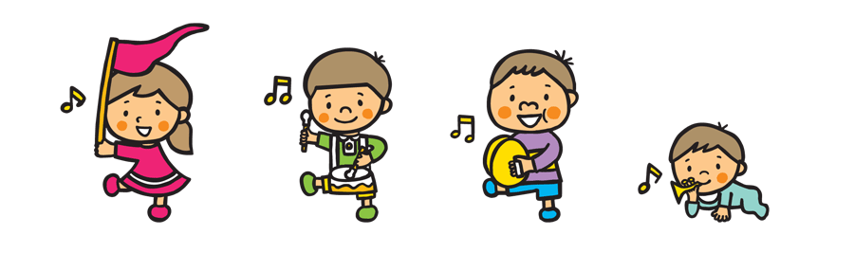

【お問い合わせ】

八千代町役場　こども家庭課　子育て支援係

Tel: 0296-48-1111（内線141０）